Compte rendu TP3 : initialisation à Access
GANGNEUX Jérôme TP121

Exemple 1, une seule table :
Image : fenêtre de création de la requête.
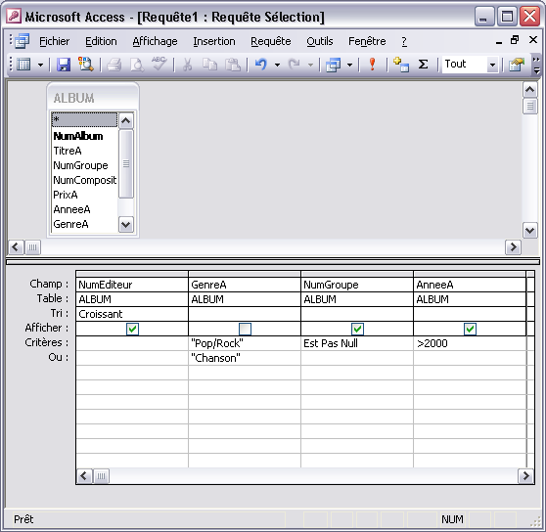
Observation : Des guillemets ont été ajoutés autour de Pop/Rock

SQL généré :
SELECT ALBUM.NumEditeur, ALBUM.NumGroupe, ALBUM.AnneeA
FROM ALBUM
WHERE (((ALBUM.GenreA)="Pop/Rock") AND ((ALBUM.NumGroupe) Is Not Null) AND ((ALBUM.AnneeA)>2000)) OR (((ALBUM.GenreA)="Chanson"))
ORDER BY ALBUM.NumEditeur;

Résultat de la requête :
  Requête1
  NumEditeur | NumGroupe | AnneeA
  1 |  | 2002
  1 | 4 | 2002
  1 | 4 | 2002
  4 | 5 | 1996
  8 |  | 2002
  Requête1bis
  NumEditeur | NumGroupe | AnneeA
  1 |  | 2002
  1 | 4 | 2002
  4 | 5 | 1996
  8 |  | 2002
Observation : Le passage du paramètre valeurs distinctes à oui (Requète1bis) élimine les doublons.

Exemple 2, plusieurs tables :

Réponses :
6- Le résultat n’est plus correct si la jointure est supprimée.
7- Il n’y a qu’une condition et qu’une partie de la requête.
6bis - Le résultat est celui attendu, la contrainte d’intégrité est respectée.
7bis - Le SQL est en SQL avec un INNER JOIN MORCEAU ON

Image : fenêtre de création de la requête a.
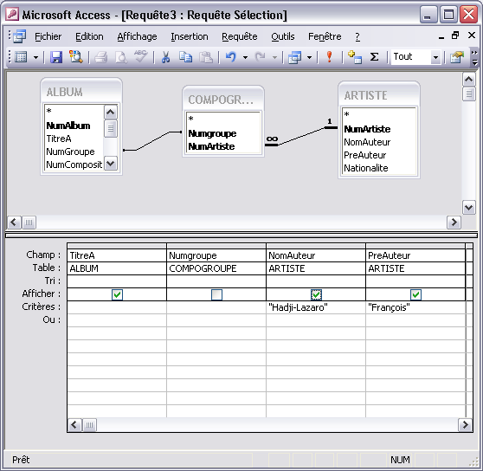
Requête3
TitreA | NomAuteur | PreAuteur
Regards affligés | Hadji-Lazaro | François
Alors | Hadji-Lazaro | François
Au prix où sont les courges ... | Hadji-Lazaro | François

Image : de création de la requête b.
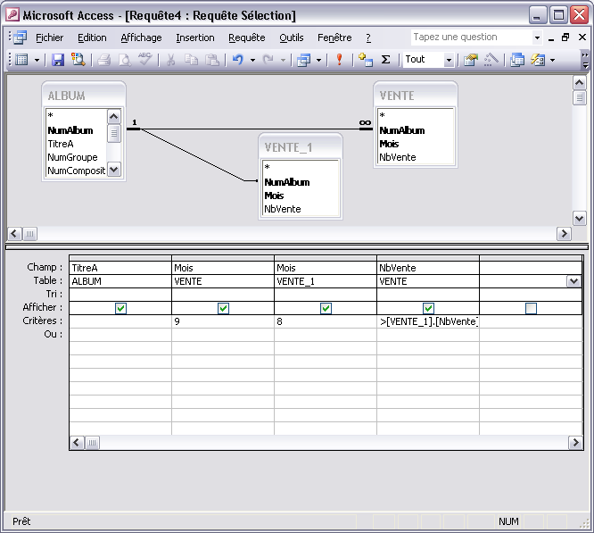
Requête4
TitreA | VENTE.Mois | VENTE_1.Mois | NbVente
War | 9 | 8 | 6
Alors | 9 | 8 | 5
Diwân | 9 | 8 | 3

SQL sous ACCESS
La requête donne bien les résultats voulus. | SELECT DISTINCT GROUPE.NomGroupe  FROM GROUPE, VENTE, ALBUM  WHERE GROUPE.NumGroupe=ALBUM.NumGroupe  AND ALBUM.NumAlbum=VENTE.NumAlbum AND Mois=9 AND NbVente IS NOT NULL;
  Requête5
  NomGroupe
  Mano Negra
  Pigalle
  Police
  U2

